



马来西亚理科大学

博士项目招生简章

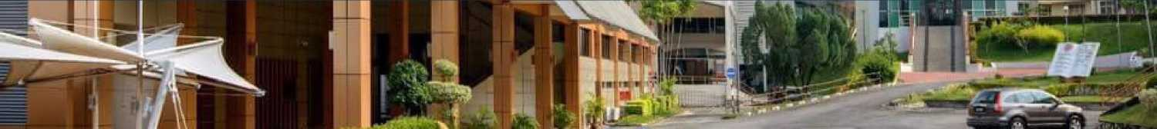

**，学校简介** University Profile

**Universiti Sains Malaysia**

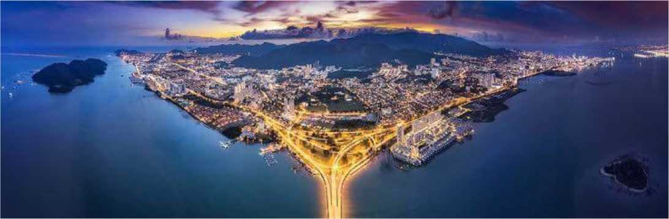

马来西亚理科大学（University Sains Malaysia,英文缩写USM）成立于1969年，是马来西亚政府 建立的第二所综合性公立大学，也是马来西亚最具领先的大学之一。学校一共拥有4个校区，总校区位于 槟城，校园面积15000亩，被誉为亚洲的花园大学。如今USM拥有600多位教授（正副）和1000多 名高级讲师，该校还有30多名院士，33000多名学生，国际生的数量为3378人。

2007年8月，马来西亚政府规划推动教育改革，并提出了创建顶尖大学（APEX University）的计划， USM于2008年获选该计划，并被马来西亚政府承认为顶尖大学。USM在QS 2021世界排名里为第142, 亚洲排名为第43，位列世界1%顶尖大学。商科及诸多专业排名前100位，MBA专业在Eduniversal MBA远东地区排名中获得前20名*。*

**A校园风釆**School Style

**China Business International College**

**Universiti Sains Malaysia**

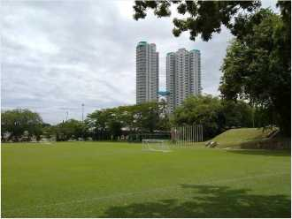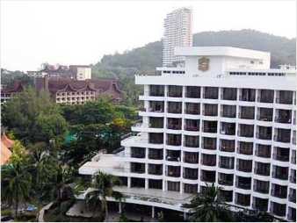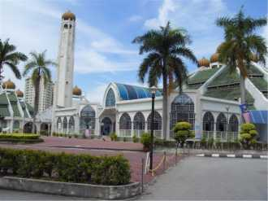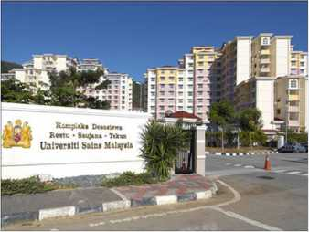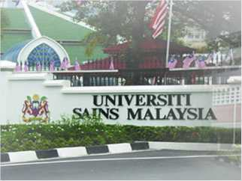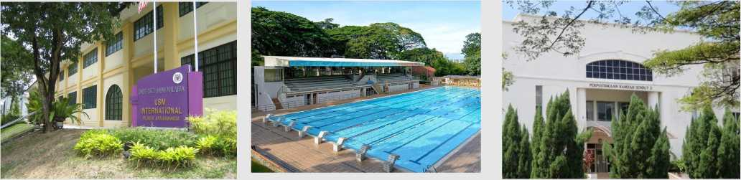

晰中髙I®際房院誕SU刪I

**China Business International College** 皿工**D**

1.QS 2021世界排名第142,亚洲排名第43,位列世界1%顶尖大学;

2.QS全球50岁年轻大学排名，USM位于第14。

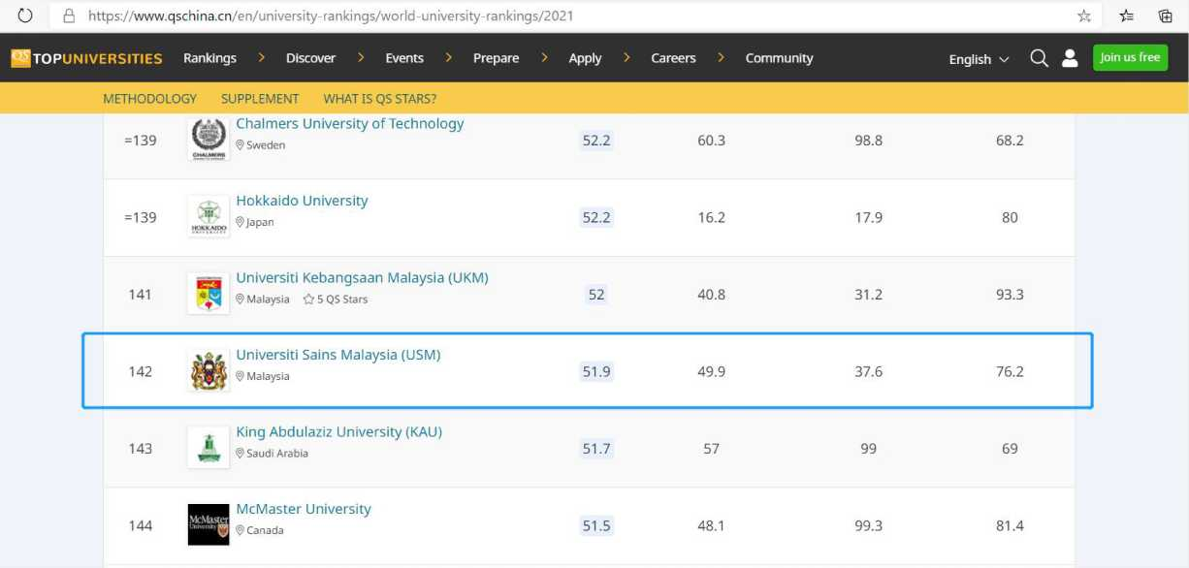

|  |  |  |  |
| --- | --- | --- | --- |
| 工程技术 | 第123 | 工程机械 | 第 151-200 |
| 建筑学 | 第 51-100 | 统计与运筹学 | 第 151-200 |
| 考古学 | 第 101-150 | 艺术与人文 | 第212 |
| 土木与结构工程 | 第 101-150 | 自然科学 | 第223 |
| 环境研究 | 第 101-150 | 商业与管理学 | 第 201-250 |
| 药学与药理学 | 第 101-150 | 社会学 | 第 201-250 |
| 电子电气工程 | 第 101-150 | 语言学 | 第 201-250 |
| 化学工程 | 第 101-150 | 计算机科学与信息系统 | 第 201-250 |
| 社会科学与管理 | 第144 | 经济学与计量经济学 | 第 201-250 |
| 地理 | 第 151-200 | 化学 | 第 201-250 |
| 英语语言文学 | 第 151-200 | 医学 | 第 251-300 |
| 传播与传媒学 | 第 151-200 | 生物科学 | 第 251-300 |
| 教育与培训 | 第 151-200 | 现代语言学 | 第 251-300 |
| 材料科学 | 第 151-200 | 生命科学与医学 | 第326 |
| 数学 | 第 151-200 | 物理学与天文学 | 第 401-450 |

**醺中髙I®際房院誕SU刪I**

**China Business International College** 皿工**D 3** 项・

3.2019马来西亚理科大学QS全球大学专业排名

**UNivERsm Sains Malaysia**

**A 项目优势** Project Advantages

中南風際费院

**China Business International College**

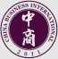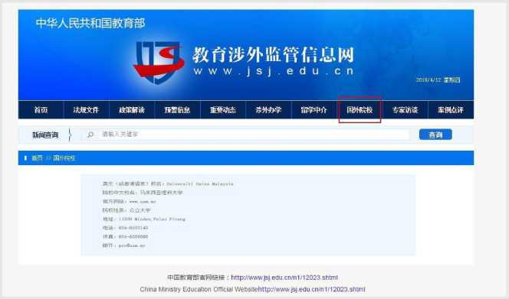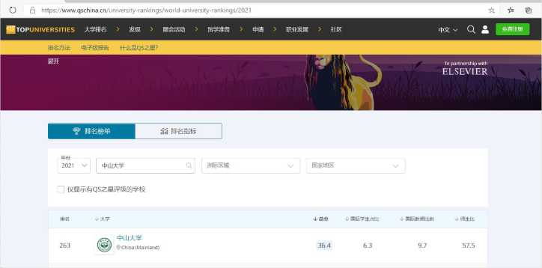

1・马来西亚理科大学是中国教育部推荐的马来西亚 大学之一（中国教育部教育涉外监管信息网 http://wwwjsj・edu・cn/n1/12023・shtml）

2.USM QS 2021世界排名第142,亚洲排名第43，

与南京大学排名相当（中山大学QS 2021世界排

名263）。

，国内课程安排 Domestic Course Arrangement

|  |  |
| --- | --- |
| **课程名称Course Name** | |
| 战略管理  Strategic Management | 研究方法论  Research Methodology |
| 财务管理学  Managerial Accounting | 中国宏观经济学 Economics |
| 公司治理研究 Corporate Governance | 全球领导力 Global Leadership |
| 博弈与市场竞争 Competitions and Markets | 变革与创新管理  Change and Innovation Management |

备注：

•每三个月上一次课程，每次3-4天。

•根据需要，不定期组织第二课堂、私董会、游学、企业参访等活动。

，拟聘师资 Teachers Proposed

China Business International College

SIIBM

DR. Michael Ipson

**-加州大学伯克利分校教授、 博士**

**-哈佛大学工商管理硕士**

-清华大学经济管理学院创 新创业与战略系教授、博士 生导师

-清华大学中国经济研究中 心常务副主任

**宁向东**

张银杰

-上海财经大学教授, 博士生导师

-中国人民大学博士

Elton Sherwin

**-斯坦福大学教授**

**• Sherwin咨询公司主席及 创始人**

朱武祥

•清华大学经管学院金融 系副主任、博士生导师

•数量经济博士，著名金 融学家

•北京大学金融学副 教授，经济学博士

•北京大学金融与产 业发展研究中心秘 书长

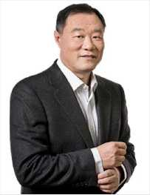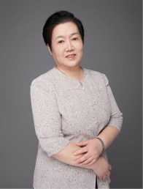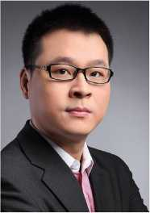

注：上述师资为拟聘师资，教学中心可 根据课程主题进行相应调整。

01招生对象

0中国教育部承认的硕士学位毕业生以及校方认可的国际学位，并有较好的研究能力和英语语 言能力；

0所有博士学位的入学申请者需通过由马来西亚理科大学组织的入学资格审查。

02学习时间

0学制：3年半（42个月）以上

0学校本部学习8-12个月（具体以当年中国教育部留学服务中心公布的时间为准）

03学习投资

0学费：328000元（含报名费、教材费、论文指导费、学位申请费等）；

0赴马来西亚理科大学访研的签证、保险、交通和食宿等费用自理。

04证书授予与学历认证

0学位证书授予：

A在导师的指导和帮助下，在国际学术期刊上发表两篇文章；

A完成USM博士学位课程，考核合格并通过论文答辩，由马来西亚理科大学颁发博士学位证书。

0学历认证：本博士学位证书回国后可取得中国留学服务中心的认证。

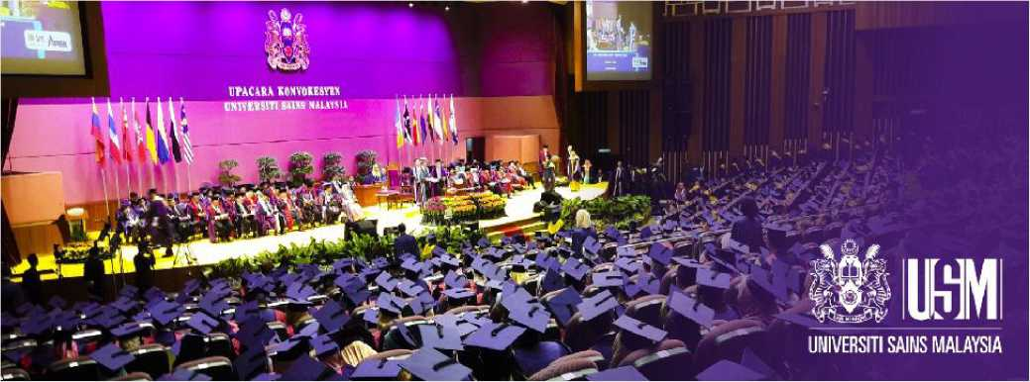

**，申请材料** Application Materials

麟中髙**I®**際房院誕**SU**刪**I**

China Business International College —工' BJITI

UNivERsm Sains Malaysia

0毕业证：本科及硕士毕业证、学位证中英文公证书一式两份

0成绩单：本科及硕士成绩单中英文公证书一式两份

0照片：2寸蓝底、白底电子版照片

0护照：护照全本扫描件（包括空白页）

0个人简历：参照模板填写

0学校申请表：参照模板填写

0健康申报表：参照模板填写

0工作经验证明：部分专业需要提供工作经验证明

0研究计划书：研究型课程需要提供研究课题计划书

0推荐信：提供2名大学教授推荐信

【备注】

1. 报到时需要提供毕业证、成绩单的原件以及公证书；
2. 所有资料请在规定的时间内提交，逾期递交可能会造成延迟入学。